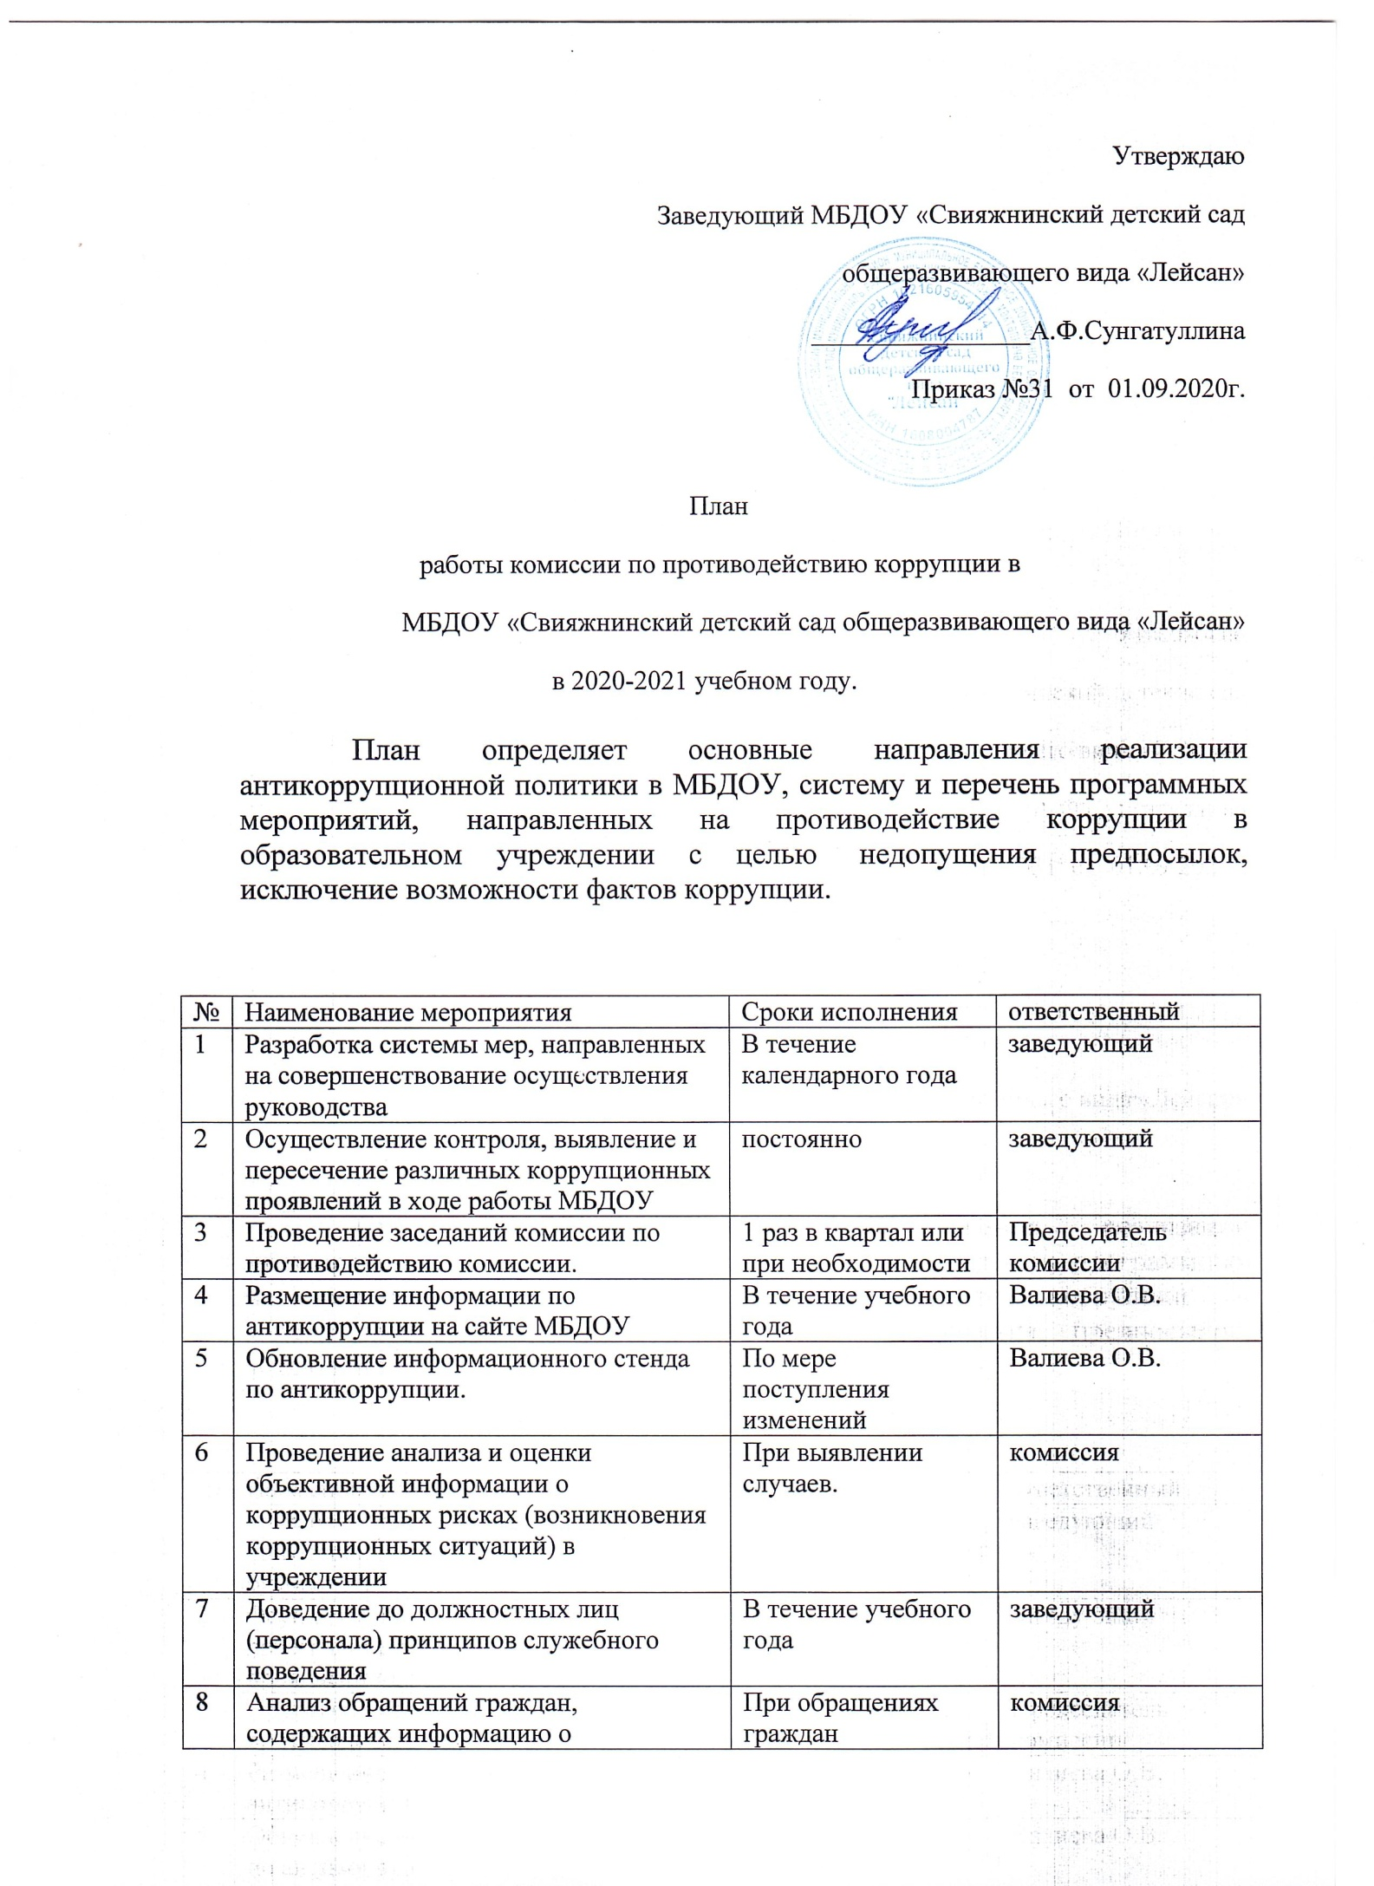
 | коррупционных проявлениях сотрудников.
9 | Рассмотрение вопросов по предупреждению коррупции на общих и групповых родительских собраниях, педсоветах, общем собрании МБДОУ | В течение учебного года | заведующий
10 | Изготовление и распространение памяток по антикоррупции. | В течение учебного года | Валиева О.В.
11 | Анализ исполнения плана и подведение итогов работы антикоррупционной комиссии. | По окончании учебного года. | Комиссия

